Муниципальное автономное дошкольное образовательное учреждение

«Детский сад № 54 города Белогорск»

**Сценарий**

**тренинг–встречи для родителей**

**«По секрету всему свету…»**

**(в рамках клуба для родителей детей раннего возраста «Малышарики»)**

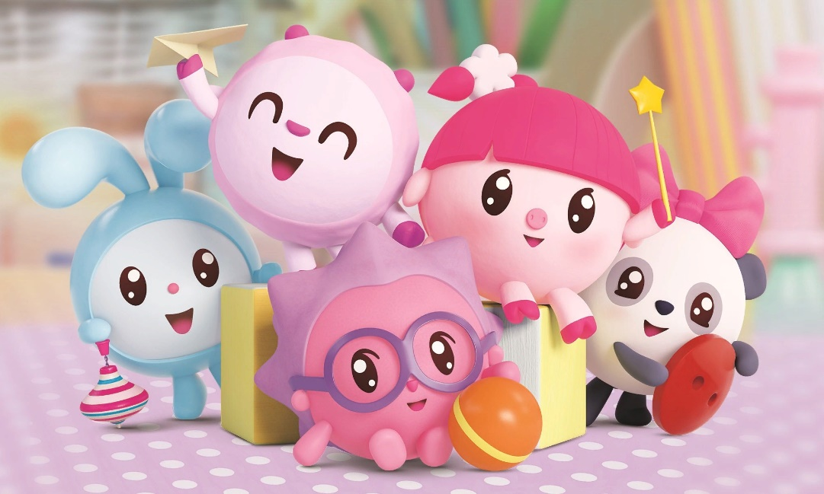

Автор – составитель: учитель-логопед: Н.В. Золотухина

**г. Белогорск, 2023 г.**

**Сценарий**

**тренинг–встречи для родителей**

**«По секрету всему свету…»** **(развиваем речь детей)**

**Цель:** повышение родительской компетенции в вопросах психического и речевого развития детей раннего дошкольного возраста.

# Задачи:

* способствовать созданию атмосферы эмоционального комфорта и доверительной обстановки;
* повысить педагогическую компетентность родителей;
* обучить родителей играм и упражнениям, помогающим совершенствовать речь ребенка;
* способствовать активизации речевого общения в семье с помощью художественной литературы.

**Форма проведения:** тренинг за круглым столом

**Участники:** специалисты и родители

**Предварительная работа:** анкетирование родителей «Речевое развитие ребенка в семье».

**Оборудование:** ноутбук, коробочки с «секретами».

# Сценарий мероприятия

**Приветствие в кругу.**

Добрый вечер, уважаемые родители, члены родительского клуба. Мы рады приветствовать Вас на нашем заседании. Тема нашей сегодняшней встречи «По секрету всему свету…». Сегодня мы хотим поделится с вами секретами развития речи у детей раннего возраста.

Общаться с родителями ребенок начинает сразу после своего появления на свет, а основы полноценной речи закладываются с рождения. Все ли вы знаете о развитии речи своих малышей? Давайте проверим себя!

**Предлагаем вам поиграть в игру «Верно ли утверждение?».** Передаем по кругу «чудесный мешочек», выбираем карточку, зачитываем утверждение и даем ответ.

* **Утверждение №1:** с малышом важно разговаривать еще до его рождения.
* **Утверждение №2:** эмоциональное общение с мамой в первые месяцы жизни очень важно для развития речи.
* **Утверждение №3:** недоношенные дети осваивают речь значительно позднее сверстников.
* **Утверждение №4:** все дети начинают говорить в одно и тоже время.
* **Утверждение №5:** сюсюканье с ребенком после двух лет ведет к трудностям в освоении речи.
* **Утверждение №6:** если ребенок правильно повторяет слова, у него не будет трудностей с речью. 

# Предлагаем пройти родителям за стол.

Не секрет, что в последние 5-10 лет уровень речевого развития детей заметно снизился. Как вы думаете, почему? Да потому, что с детьми всё меньше и меньше говорят родители, которые страшно заняты на своей работе. И сами дети меньше говорят, потому что больше смотрят и слушают. Кроме того, наши дети редко делают что-то своими руками, потому что современные игрушки, предметы и вещи устроены максимально удобно, но не эффективно для развития моторики. Это любимая мамами одежда и обувь с липучками вместо шнурков, и пуговиц. Это бытовые предметы и приборы, управляемые с помощью пульта. Все это, несомненно, прогресс. А в итоге, ребенок не говорит или говорит плохо.

Сегодня, у нас с вами необычная встреча. Тренинг, в буквальном смысле слова, обучать, воспитывать. Мы хотим не просто рассказать вам, а показать, как нужно развивать речь детей, чтобы вы запомнили, научились и использовали эти приёмы в развитии своего ребёнка.

Перед тем, как приступить ко всем секретам, мы хотим сказать несколько слов о самом важном и отметить несколько основных пунктов для успешного развития ваших детей.

1. **Терпение**. Не надо ждать от ребенка сразу много слов или предложений. Потерпите немного. Сначала звуки, потом слоги, позже слова, ну и наконец, предложения! Значит, не торопимся и не подгоняем малыша!
2. **Принять ребенка таким, какой есть.** И не сравнивать ни с кем! Занимайтесь своим любимым малышом и дайте проявиться его талантам.
3. **Не критикуйте своего ребенка**. Никогда, ни при каких обстоятельствах! Ребенок должен быть любимым своими мамой и папой!
4. **Хвалите малыша**. Восхищайтесь им. Какой он у вас молодец, какой умный и красивый, какой развитый и веселый, бесконечно талантливый и лучший для вас! Говорите ему об этом. Хвалите за каждую мелочь, восхищайтесь самыми простыми вещами. Ребенок чувствует все и будет развиваться не по дням, а по минутам.

Сегодня мы поговорим о секретах развития речи.

**Открываем первую коробочку** (в ней находится схематическое изображение губ и книга)

* + Как вы думаете, какой самый главный секрет? Что оказывает огромное влияние на развитие речи ребенка? (Ответы родителей).
  + ***Речь взрослого – пример для подражания.*** Говорите с ребенком. Говорите много, не «сюсюкая» и не «ломая язык». Говорите, как с взрослым.

Рассказывайте малышу все – о первых лучиках солнца, о своей любви к нему и не только. И привыкайте с ним разговаривать, ваше с ним общение – основной тренажер для развития речи малыша.

* + ***Книга.*** Раньше книга считалась лучшим подарком. А что сейчас? У кого ребенок просил у Деда Мороза в подарок книгу, а не новую игрушку? Таких детей единицы. Чаще встречаются ситуации, когда, услышав предложение почитать, ребенок делает такое выражение лица, как будто ему предлагают съесть целый лимон. Книги во многом обесценились. Не читают родители, и не читают дети. Просто не видят в этом смысла. А есть ли он – смысл чтения?

# Может, действительно, книги не так уж и важны для развития ребенка, для его интеллекта и воображения? (Ответы родителей).

**Говорят, что книги развивают речь ребенка.**

Это действительно так. Конечно, когда ребенку читают книгу, показывают иллюстрации, просят показать какие-то предметы, побуждают сказать последнее слово стиха и т.п. – все это отлично развивает речь ребенка.

**Но все это можно делать и без книги.** Можно показывать реальные предметы в быту. А можно скачать приложение для планшета, или презентацию на компьютер, или мультик, где ребенок будет знакомиться с разными словами. Чем не развитие речи?

**А знаете, какой главный стимул развития речи ребенка?** Это общение. Самое обычное живое общение. Посади ребенка перед мультиками и не разговаривай с ним - получишь ребенка, повторяющего фразы из мультика, но не умеющего ответить на вопрос, не умеющего что-то просить, т.е. не умеющего общаться. А маленький ребенок не может читать книгу один. Для него книга в первую очередь - это общение со взрослым человеком. Именно поэтому книги в сотню раз лучше развивают речь ребенка, чем мультики и планшеты. Живое общение ничем не заменить. Это не значит, что нельзя подключать к развитию ребенка различные гаджеты и мультики. Просто они не должны доминировать.

# Еще говорят, что книги развивают воображение.

Это действительно так, ведь когда мы читаем книгу, то в голове у нас всплывают образы прочитанного. Мы представляем себе главных героев, их эмоции, вместе с ними погружаемся в приключения.

Часто, когда дети берут уже готовые образы из мультфильмов, кино, игр, – это ограничивают их воображение, ведь у них в голове уже есть готовый образ героя из мультика.

Книги же дают больший простор для фантазии.

**Книги развивают внимание и усидчивость.** Только мало какой ребенок может безотрывно читать в течение часа, а вот мультики смотреть час, а то и больше – это запросто.

# Тогда, может быть, мультики лучше развивают усидчивость?

Все дело в том, что мелькающие картинки, яркие звуки и мелодии просто гипнотизируют ребенка, и его **непроизвольное внимание полностью направлено на мультик.** Зачастую, после просмотра мультиков или фильмов, маленькие дети становятся перевозбужденными, неуправляемыми, закатывают истерики.

Наверное, каждому из вас знакома фраза «ребенок перевозбудился»? Эта фраза как раз про то, что дети не могут физиологически сами успокоиться.

Но с книгами такого не происходит. Почему?

**Книги больше развивают внимание произвольное**, а это залог самоконтроля в будущем, умения целенаправленно обращать свое внимание на какой-то объект.

**Выходит, что книги похожи на невкусное лекарство?**

Вроде есть надо, но очень не хочется. А мультики как конфетки: вкусные, и можно за раз съесть целый мешок, - а потом не влезть в любимые джинсы. Мультики и гаджеты и правда, как конфетки: хороши в меру! Тогда от них не будет негативных последствий.

А вот книги могут быть противным лекарством, а могут - и драгоценным подарком. Все зависит от родителей.

Как же подружить ребенка с книгой? Как превратить чтение в веселую игру? Как читать книжки, чтобы это развивало речь ребенка?

1. **Выбираем книгу.** Какому жанру отдать предпочтение? Сказкам? Рассказам? Читайте все! Рассказики могут быть и повествовательные, и описательные. Сказки тоже бывают разные - народные и авторские, о животных, на бытовые темы, волшебные. Выберите то, что Вам по вкусу! Но важно помнить при этом, что не каждый текст детской книги подойдет для малышей. Пусть это будут максимально простые произведения, со знакомыми героями.
2. **Рассматриваем иллюстрации.** Рисунки в первых книгах малыша должны быть простыми, яркими, крупными, без большого количества деталей. В плане развития речи такие картинки очень хороши тем, что можно по ним задавать малышу вопросы («Где у зайки ушки, носик, глазки?», «Какого цвета у собачки шерстка?», «Где мячик?»).
3. **Оцениваем текст.** Текста должно быть немного, и желательно, чтобы набран он был достаточно крупным шрифтом. Так крохе интереснее будет водить пальчиком по словам — «читать». Это поможет развить у малыша интерес к печатному слову и вызовет желание узнать, какой смысл скрывается за этими маленькими картинками.
4. **Добавьте эмоций!** Многие мамы замечают, что малыш быстро утрачивает интерес к чтению, вырывает книгу из рук или перелистывает страничку. Отчасти причина может быть в том, что, когда Вы читаете книгу, Вы не смотрите на малыша. Используйте чтение-рассказывание: листайте книгу, но не прочитывайте текст, а рассказывайте его, время от времени посматривая на ребенка!

Пользуйтесь разными средствами выразительности в речи: повышайте и понижайте голос, изменяйте его тембр, добавляйте междометия и звукоподражания. Это поможет дольше сохранить внимание ребенка, передать ему свои эмоции и чувства, научить его пользоваться выразительности в речи, а возможно, и простимулирует появление первых слов!

Предлагаем вашему вниманию буклеты «Читаем детям дома». В них вы можете найти список рекомендуемой литературы для детей раннего возраста.

**Открываем вторую коробочку (пособия для развития моторики)**

Развитие речи и интеллекта тесно связано с тем, насколько сформировано моторное развитие ребенка. Развитие ловкости пальчиков нужно нам не только для того, чтобы правильно держать ложку и карандаш, но и в первую очередь для того, чтобы у ребенка происходило правильное и более быстрое формирование речевых навыков.

В настоящие время существует множество различных пособий, которые призваны помочь родителям. Можно брать их в работу. Так же можно организовать работу из «подручных» материалов, тех, которые нас окружают. Показываем родителям пособия для развития моторики, изготовленные из подручных материалов (тактильные мешочки, пуговицы, платочки, орехи, шишки, камешки, мелкие игрушки).

**Предлагаем родителям поиграть.**

1. **«Пуговичный массаж»**

Цель игры: развитие мелкой моторики, тактильных ощущений,

* + опустить руки в пуговицы,
  + провести ладонями по их поверхности,
  + взять пуговицы в кулак, чуть приподнять и разжать,
  + набрать пуговицы в горсть и пересыпать их из ладони в ладонь,
  + захватить щепотку пуговиц то одной, то другой руками,
  + перекатывать одну пуговицу по пальцам и т.п.

# Упражнение с пуговицами

Пуговки лежат горою.

Я ладошкой их накрою.

Нужно их в щепотку взять, разложить и сосчитать.

# Упражнение с массажными мячиками

**«Серый ежик»**

Серый ежик весь в иголках. Словно он не зверь, а елка.

(дети кладут мячик на правую ладонь,

каждым пальцем правой руки нажимают на иголки)

Хоть колюч молчун лесной,

Ежик добрый, а не злой.

(катать мячик между ладошками)

# Упражнение с зубной щеткой

Плывет зубная щетка,

Как по морю лодка.

Как по речке пароход,

По пальчикам она идет.

(растирают подушечки пальцев правой руки, затем левой руки)

1. **Упражнение с игрушками.**

Вот машинка на ладошке

Едет, словно по дорожке,

На работу утром маме,

В магазин за овощами,

По дороге – в детский сад,

В воскресенье – в зоосад. Летом – к бабушке на дачу,

Где люблю играть я в мячик.

# Упражнение с природным материалом

Шишку я держу в руке, Зажимаю в кулаке, Отпускаю, разжимаю

И ладошками катаю.

1. **Упражнение с камешками**

Раз, два, три, четыре, пять.

Будем камешки считать,

А потом сгребем в ладошку

И покрутим их немножко. Переложим, потрясем

И опять считать начнем.

**Открываем третью коробочку (музыкальными инструментами: погремушки, ложки, барабан)**

Музыкальные игры – еще один из приемов, влияющих на развитие речи. С помощью стихотворного ритма у детей совершенствуется произношение, отрабатывается правильный темп речи, развивается речевой слух.

**Предлагаем родителям поиграть в музыкальную игру «Барабаны»**

Ход игры: Ребёнок играет на барабане по тексту стихотворения (бум-бум- бум) одной палочкой.

С барабаном ходит ёжик бум, бум, бум!

Целый день играет ёжик бум, бум, бум!

С барабаном за плечами бум, бум, бум!

Ёжик в сад забрёл случайно бум, бум, бум!

Очень яблоки любил он бум, бум, бум!

Барабан в саду забыл он бум, бум, бум!

Ночью яблоки срывались бум, бум, бум!

И удары раздавались бум, бум, бум!

Ой, как зайчики струхнули бум, бум, бум!

Глаз до зорьки не сомкнули бум, бум, бум!

# Игра «Тихо-громко»

Ход игры: Взрослый поёт, дети сидят на стульчиках, хлопают и топают (тихо, громко) в зависимости от содержания текста.

У ребят ручки хлопают,

У ребяток ножки топают,

Тихо-тихо ручки хлопают,

Тихо-тихо ножки топают,

Громче хлопают, Громче топают,

Ну и хлопают, ну и топают,

Вот так хлопают! Вот так топают!

**Мама и малыш поют слова песни и в такт играют на деревянных или металлических ложках:**

Цок-цок, цок-цок, вези меня лошадка,

Цок-цок, цок-цок, хорошая моя.

Цок-цок, цок-цок, вези меня лошадка,

Цок-цок, цок-цок, в далекие края.

**Песенка погремушками**

Возьмите с ребенком по погремушке. Напевайте песенку и выполняйте соответствующие движения:

Пляшет возле ушка

Наша погремушка,

Потихоньку звенит,

Нам шуметь не велит. (Тихонечко гремите погремушкой рядом с ухом)

Мы поднимем высоко,

Чтобы слышно далеко.

Погремим-постучим,

Постучим-погремим. (Высоко поднимаем руку и громко гремим погремушкой)

Умаялась подружка,

Наша погремушка.

Спи подружка моя,

Погремушка моя. (Качаем погремушку)

**Просмотр видеоролика**

Уважаемые родители, сегодня мы рассказали вам о приемах, которые способствуют речевому развитию детей. Надеемся, вы обязательно будете их использовать для развития своего ребёнка дома.

**Рефлексия «Пятерочка»**

Участникам предлагается на листе обвести свою руку. Каждый палец – это какая-то позиция, по которой необходимо высказать свое мнение:

* большой палец – для меня важно и интересно;
* указательный палец – мне было трудно (не понравилось);
* средний – для меня было недостаточно;
* безымянный палец – моё настроение;
* мизинец – мои предложения;

(Обсуждение. Родители делятся впечатлениями от встречи)

На этом наша встреча подошла к концу. До свидания. До новых встреч!